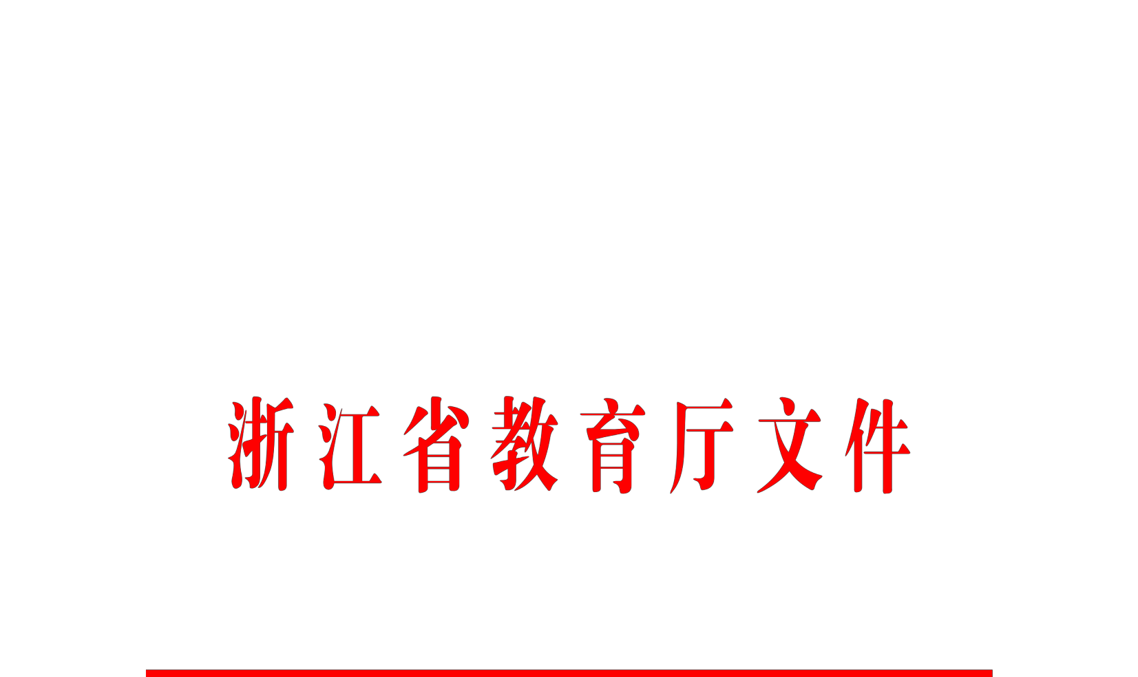

浙教人〔2018〕39 号

浙江省教育厅关于开展第十二批浙江省 特级教师评选工作的通知

各设区市教育局，省直属学校： 为深入贯彻落实习近平新时代中国特色社会主义思想和党
的十九大精神，进一步加强全省中小学教师队伍建设，造就新时 代党和人民满意的高素质专业化创新型中小学教师队伍，根据
《特级教师评选规定》和《浙江省特级教师评选暂行办法》等文 件精神，经省政府同意，决定于 2018 年开展第十二批浙江省特 级教师评选工作。现将有关事项通知如下：
一、评选范围和对象
（一）评选范围：浙江省的幼儿园、普通中小学、职业中学、 特殊教育学校、教师进修学校、教研机构、电教机构和青少年宫。

（二）评选对象：上述单位在职在岗的符合评选条件的教师。
对于超过法定退休年龄但延迟退休的教师，必须符合当地有 关部门延迟退休的文件规定，且提供按干部管理权限同意延迟退 休的批复证明，方可参加评选。
二、评选数量和推荐名额
第十二批特级教师计划评选 250 名左右。分配推荐指标 375
名，每个学校（单位）推荐到省里的人选不超过 2 名。 实行多校区办学并达到一定规模的学校，推荐名额可由设区
市教育局在推荐指标内统筹，每个校区可增加推荐名额 1 名，但 要从严把握。2018 年春季开学后调整任教校区以及从教研机构 调入中小学任教的，推荐名额计入原任教校区或教研机构。九年 一贯制学校、完全中学以及教研机构等覆盖多学段的学校（单 位），按推荐人选的申报学段计入相应学段的推荐名额。
三、评选条件
推荐人选必须思想政治过硬，认真学习领会习近平新时代中 国特色社会主义思想，全面贯彻党的教育方针，坚持把立德树人 贯穿于教学全过程；必须师德高尚，自觉践行社会主义核心价值 观，具有崇高的职业理想和坚定的职业信念，模范履行中小学教 师职业道德规范；必须具有精湛的教学能力和较强的教育科研能 力，遵循教育规律和学生成长规律，积极投入课程改革和教育教 学改革，并取得显著成绩，示范引领作用明显，在本省具有较高 声望和知名度。同时，根据我省近年来中小学教师队伍建设实际， 部分评选条件明确如下：

（一）持有相应的教师资格证书，聘任中小学高级教师职称
3 年及以上。具有高级教师职称但未被聘任至高级岗位的任教年 限，不计入高级教师职称任职年限。
（二）义务教育学校的教师须具有 2 所及以上学校的工作经 历，且每所学校工作时间不得低于 3 年，或在农村学校有 6 年及 以上的工作经历。
（三）在班主任工作方面有丰富的经验，且成绩出色。对担 任班主任满 20 年的教师要优先推荐。
（四）非中小学一线专任教师必须有 5 年以上教学一线任教
经历。
（五）申报德育特级教师的，原则上应有不少于 10 年的班 主任经历，育人的“典型事例”突出并以适当方式公示。
（六）学校兼任管理工作的教师，要继续兼任一门课程的教 学工作，且近 3 年的教学工作量中层管理人员不少于同校教师的 二分之一，校领导不少于三分之一。
四、评选程序
各市、县（市、区）的推荐由设区市教育局组织实施。学校 要在广泛宣传和动员的基础上，经校内公示后向县（市、区）教 育局推荐符合条件的教师。县（市、区）教育局对学校推荐人选 进行初审，经公示后确定向设区市教育局上报推荐人选。市直属 学校可直接向设区市教育局上报推荐人选。设区市教育局要成立 特级教师推荐专家组，在分配的指标限额内按照文件规定结构比 例择优确定推荐对象，经公示后上报省教育厅。省直属学校（单

位）由省教育厅负责初审，统一委托相关设区市进行考评，择优
确定最终推荐人选。 省教育厅成立第十二批省特级教师评选委员会，组织专家对
推荐人选集中综合考评，确定最终人选，经公示后报省人民政府 批准，并报教育部备案。被授予省特级教师后，该教师 3 年内不 得离开现任教县（市、区）的中小学校岗位，5 年内不得离开现 任教设区市中小学校岗位，否则将提请省政府撤销其特级教师称 号，取消其特级教师待遇。
五、评选工作要求
特级教师是“师德的表率、育人的模范、教学的专家”。各地 要将推荐工作作为进一步加强中小学教师队伍建设、深化教育教 学改革、提升教育质量的重要机制，准确把握条件标准，宁缺毋 滥，严格遵照程序和要求做好推荐，超出推荐限额或不符合规定 结构比例的，省里将不予受理。
（一）把师德放在评价的首位。将全面从严治党要求落实到 推荐考核工作中去，突出对教师思想政治方面的考核，严把思想 政治关口，推荐的党员教师必须由所在支部出具写实性鉴定意 见。把模范履行中小学教师职业道德规范作为推荐的必要条件， 对于查实有违师德的教师，严格实行“一票否决制”。要突出正向 激励，对于师德高尚的优秀教师要优先推荐，切实树立教师队伍 建设的道德楷模。
（二）更加突出教书育人工作业绩。要体现教学的中心地位， 突出实际贡献，重点推荐获得中小学教育教学领域公认的教学成

果奖等标志性成果的教师。进一步淡化学历、资历、论文和课题，
可将对实际教育教学有较大指导意义的优秀教案、调研报告、工 作总结等成果作为考核评价科研能力的依据，上报的论文和课题 数量合计不超过 5 个，参编教材不超过 5 个，并标注出用于答辩 的 2 件代表作。
（三）严格把握评选标准和条件。各地要严格按照文件规定，
认真审核教师的申报材料，确保把符合条件的人选推荐到省里。 对近 5 年来有违反中小学教师职业道德的教师，以及有违反国家 有关规范办学要求行为、从事违规招生和违规收费的学校，且由 此应承担相应责任的学校领导，一律不得推荐。对于审核把关不 严的，将追究当地教育局和相关人员的责任。
（四）统筹考虑推荐人选结构。要进一步发挥特级教师在各 学段的示范引领作用，原则上义务教育不低于 55%，并向初中段 教师倾斜。中等职业学校教师不低于 10%，校（园）长和教研员 不超过 25%，农村学校教师不低于 10%。
推荐名额 30 名以上的设区市至少推荐 2 名、10 名至 30 名 的设区市至少推荐 1 名幼儿园教师。杭州市、宁波市、温州市需 推荐 1 名特殊学校教师，其他市要积极推荐符合条件的特殊学校 教师。对符合推荐条件的民办学校教师，推荐中要与公办学校教 师一视同仁。对长期在农村、海岛任教或出色完成省内外支教工 作的教师，在推荐评选中予以倾斜。
（五）严肃工作纪律。各地要规范推荐程序，主动接受纪检 部门的监督，严格执行公示制度，接受群众监督，确保公开公平

公正。推荐和评选的每个公示时间均不得少于 5 个工作日，公示
内容须包括姓名、性别、出生年月、参加工作时间，最高学历（学 位）、所在单位、职称及聘用年限、行政职务及任职时间、现任 教学段、任教学科、近 3 年平均课时数等信息，各地可视情况增 加其他公示信息。
六、报送材料要求
在申报材料填报中，涉及到年限计算的，均截止到 2018 年
7 月底，其他材料截止日期为 2018 年 5 月 31 日。职称名称要按 改革后的系列规范填写。各设区市教育局要认真审核把关，并在
2018 年 6 月 20 日前（逾期不予受理）向省教育厅报送以下材料：
（一）第十二批浙江省特级教师推荐工作总结。
（二）第十二批浙江省特级教师人选汇总名册。
（三）每位推荐人选的个人材料，包括：
1.《第十二批浙江省特级教师评审表》一式 5 份，附电子文 档。评审表不得自行调整页边距、行间距、增减页等。
2.科研能力代表作 2 件，均要求原件。曾获得过浙江省农村 教师突出贡献奖等省级及以上荣誉称号的教师，在农村学校任教 满 20 年、现仍在农村学校工作的教师，只需提供 1 件。
3.经当地教育行政部门校核并加盖公章的相关荣誉证书复 印件。
4.教书育人典型事迹材料，《第十二批浙江省特级教师评审 表》中不能填报的论文、课题、参编教材以及获奖等材料，一律 用表格形式反映，由所在单位和教育局负责审核，原件和复印件

都不再提供。
5.其他教师个人或当地教育局认为应该提供的重要材料。 根据省政府“最多跑一次”改革精神，为了让教师“少提供材
料、少跑腿”，推荐教师的身份证、学历（学位）证、教师资格 证、普通话等级证、高级教师职称等信息，教师应在申报表中如 实填报，学校和各地严格审核把关，不再要求提供原件和复印件 到省里。在评选或公示中如发现有弄虚作假等违规情况，5 年内 教师个人不得晋升高一级职称和参加评优评先，并视情况追究相 关学校和教育局的责任。
未尽事宜，请及时与省教育厅人事处应才力联系，电话：0571
—88008936，电子邮箱：52382286@qq.com。

附件：1. 第十二批浙江省特级教师推荐名额分配表
2. 第十二批浙江省特级教师评审表
3. 第十二批浙江省特级教师推荐人选汇总表

（此件公开发布）
浙江省教育厅
2018 年 5 月 2 日

附件 1

第十二批浙江省特级教师推荐名额分配表

地区 | 推荐名额
杭州 | 61
宁波 | 51
温州 | 61
嘉兴 | 26
湖州 | 18
绍兴 | 31
金华 | 40
衢州 | 16
舟山 | 7
台州 | 41
丽水 | 17
省属 | 6
合计 | 375

附件 2

第十二批浙江省特级教师评审表

姓 名：

所在单位：

申报学段：

申报学科：

2018 年 5 月

浙江省教育厅制

一、基本情况

姓名 |  | 性别 |  |  | 民族 |  |  | 出生 年月
参加工作 年月 |  |  | 教龄 |  |  | 班主任年限
工作单位 |  |  |  |  |  | 是否农村
职称及聘任 时间 |  |  |  |  | 行政职务及聘 任时间
现任教学段 及学科 |  |  |  |  | 申报学段及学 科
最高 荣誉称号 |  |  |  |  | 学历/学位
支教或农村 任教年限 |  |  |  |  | 手机号码
单位类别 | □幼儿园 □小学 □初中 □普通高中  □中职学校 □特殊教育学校 □教研机构  □电教机构 □青少年宫 □其他
是否 民办学校 | □是 □否 |  |  | 是否延迟退休 |  |  | □是 □否
近 5 年年度 考核结果

二、学习（进修）和工作简历

学 习  （进 修） | 起讫日期 | 单 位 |  | 备 注
工 作 | 起讫日期 | 单 位 | 班主任年限 | 备 注

三、近五年教学情况
（一）日常教学

讲授课程 名称 | 课程 性质 | 授课起 止年月 | 周学 时数 | 总学 时数 | 授课对象 | 授课 学生数 | 备注
备注：1.课程性质指：必修课、选修课、课外活动、社会实践等。
2.周学时数和总学时数应以实际课堂教学时数填写。
（二）承担公开课

时间 | 讲授课程名称或  其他教学任务 | 授课对象 | 人数 | 备注
备注：公开课请填写县级及以上范围内公开课。

四、获奖情况

（一）教学奖励

获奖日期 | 授奖单位 | 奖励内容（荣誉称号）
（二）其他奖励

获奖日期 | 授奖单位 | 奖励内容（荣誉称号）
备注：填写县级及以上奖励。如教学奖励超过 10 项或其他奖励超过 5 项， 请按照获奖层次填足 10 项或 5 项。

五、师德方面的主要事迹

（包括班主任工作方面的主要事迹）

六、教学方面的主要成绩

（包括课程设置、教学内容、教学方法、教学手段、教具制作以及 教学效果等）

七、科研方面的主要成绩

名称 | 完成 时间 | 本人 排名 | 获奖层次 | 是否用于 答辩
备注：1.论文或课题超过 5 个的，请在评审表之外另附论文或课题清
单。
2.其他能反映科研能力和水平的优秀教案、调研报告等材料，请 在评审表之外另附清单。
（二）参编教材

教材名称 | 本人 职责 | 本人撰写部 分 | 出版时间、 出版社名称 | 是否用于 答辩
（一）论文或课题
备注：1.本人职责指主编、副主编或编委。
2.本人撰写部分须写明本人写了哪几章、约多少字。
3.参编教材超过 5 个的，请在评审表之外另附清单。

八、培养、指导青年教师方面主要成绩

九、教育管理和学校建设方面的主要成绩
（校领导填写）

十、教研方面的主要成绩
（教研员填写）

十一、育人方面的主要典型事例和成绩
（申报德育学科教师填写）

十二、个人承诺书

我谨以个人名义郑重承诺：被授予省特级教师后，3 年内不调 离现任教县（市、区）的中小学校岗位，5 年内不调离现任教设区 市中小学校岗位。
承诺人签字：

年 月 日

十三、党支部鉴定意见

（党员教师填写）

书记签名：

年 月 日

十四、单位推荐意见

（其中 月 日至 月 日已将该推荐人在《评审表》填写的所 有相关内容在单位内进行公示，无异议。）

单位负责人签字： 公章：
年 月 日

十五、县（市、区）教育局推荐意见

（其中 月 日至 月 日已将推荐人名单在 进 行公示，无异议。）

教育局负责人签字：

公章：

年 月 日

十六、设区市教育局推荐意见

（其中 月 日至 月 日已将推荐人名单在 进行 公示，无异议。）

教育局负责人签字： 公章：
年 月 日

十七、省特级教师评审评委会意见

学科组意见
专家  人数 |  | 同意  票数 |  | 不同意  票数 |  | 弃权  票数
学科组组长签字：

年 月 日
评委会意见
专家  人数 |  | 同意  票数 |  | 不同意  票数 |  | 弃权  票数
评委会主任签字： 盖公章：
年 月 日

附件 3

第十二批浙江省特级教师推荐人选汇总表

市教育局 （盖章）

序 号 | 地区 | 姓名 | 性 别 | 出生 年月 | 政治 面貌 | 工作单 位 | 单位 类别 | 任教 学科 | 申报 学科 | 教 龄 | 班  主 任 年 限 | 学 历 学 位 | 现聘 职称 | 现职称 聘任时 间 | 行 政 职 务 | 曾获最 高荣誉 | 农村  任教 或支 教年 限 | 是 否 农 村 | 是 否 民 办 | 联系手机
1 | **市直 属 | 张三 | 男 | 1970.09 | 中共 党员 | **市第 二中学 | 普通 高中 | 高中 数学 | 高中 数学 | 22 | 20 | 硕 士 | 高级 教师 | 2004.07 | 副  校 长 | 省优秀 教师 | 5 | 否 | 否 | 135****8968
2
备注：1.出生年月、职称聘任时间等请按照格式规范填写，例如：1997.08。
2.工作单位按照公章填写全称。
3.单位类别按照幼儿园、小学、初中、普通高中、中职学校、特殊教育学校、教研机构、电教机构、青少年宫和其他填写。
4.任教学科和申报学科按照“学段+学科”填写，例如：高中数学。
5.学历学位按照博士、硕士、大学、大专、高中及以下填写，本科学历同时具有研究生学位的，按照硕士填写。
6.现聘职称按照改革后的名称填写，例如：高级教师。
7.行政职务填写到单位领导，其他管理人员不填。
8.申报表中的相关信息，均按此口径填报。

- 25 -

浙江省教育厅办公室 2018 年 5 月 3 日印发

- 26 -

